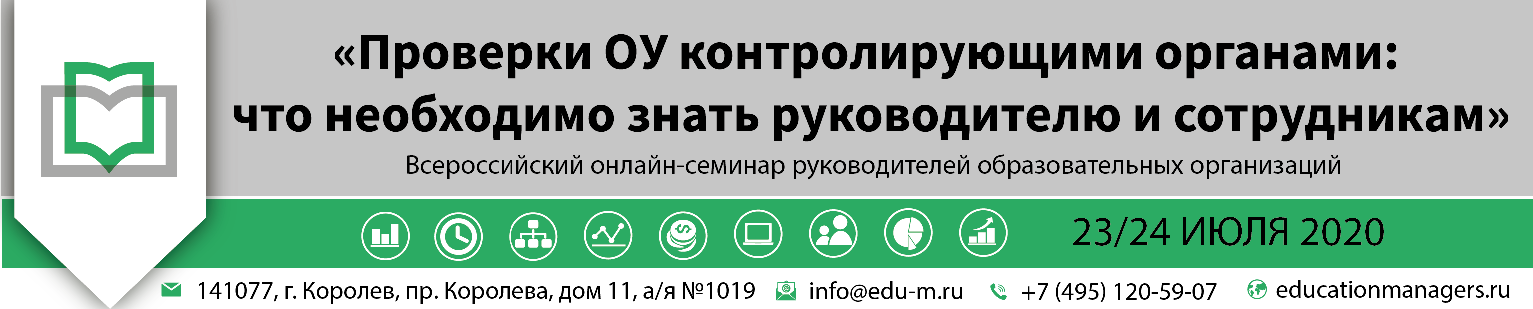

|  |  |
| --- | --- |
| **ИСХ. № 167/07 от 07 июля 2020 г.**  **Приглашение на Всероссийский онлайн семинар «Проверки ОУ контролирующими органами: что необходимо знать руководителю и сотрудникам»** | **Руководителям муниципальных органов управления образованием** |

**Уважаемые коллеги!**

**23-24 июля 2020 года** пройдет Всероссийский онлайн-семинар **«Проверки ОУ контролирующими органами: что необходимо знать руководителю и сотрудникам».**

**Участие слушателей в мероприятии осуществляется на некоммерческой основе (бесплатно)** за счет средств Ассоциации и партнеров мероприятия**.** Для членов Ассоциации предусмотрена расширенная деловая программа.

**Эксперт семинара:** **Кандриков Сергей Владимирович**, кандидат политических наук, директор АНО Центр правовой поддержки «Профзащита».

**В рамках онлайн-семинара будут рассмотрены следующие вопросы:**

**23 июля 2020г. Секция №1: «Нормативно-правовая основа проведения проверок»**

* Государственная регламентация образовательной деятельности. Государственный контроль (надзор) в сфере образования. Федеральный государственный контроль качества образования;
* Обязательные требования законодательства в сфере образования;
* Виды проверок, цели, задачи и основания для их проведения. Порядок и сроки проведения проверок;
* Подготовка ОУ к проведению проверки. Права и обязанности сотрудников ОУ во время проведения проверки. Права и обязанности должностных лиц при осуществлении контроля (надзора);
* Меры, применяемые органом контроля и надзора, при неисполнении предписания об устранении выявленных нарушений;
* Порядок обжалования результатов проверки в случае несогласия с ними администрации ДОУ, основания для признания результатов проверки недействительными.

**24 июля 2020г. Секция №2: «Типичные нарушения ОУ обязательных требований законодательства в сфере образования»**

* Нарушения, выявляемые при проведении федерального государственного контроля качества образования и их профилактика;
* Нарушения, выявляемые при проведении государственного контроля (надзора) в сфере образования и их профилактика (нарушения при разработке и принятии локальных актов ОУ;
* Нарушения требований к предоставлению платных образовательных услуг, нарушения при реализации услуг в сетевой форме, другие нарушения);
* Административные правонарушения в сфере образования.

Ассоциация руководителей образовательных организаций, просит Вас оказать информационную поддержку Всероссийскому онлайн-семинару и организовать рассылку писем-приглашений руководителям общеобразовательных организаций (руководителям школ).

Для всех желающих принять участие в работе семинара обязательна предварительная регистрация на официальной странице мероприятия:

<https://educationmanagers.ru/events1/aroo230720/>

**Бесплатная регистрация доступна по промо коду Y9XV5**

За более подробной информацией обращайтесь в организационный комитет.

**Координатор проекта**: Свиткова Кристина Сергеевна тел.: +7 (495) 120-59-07, доб. (113);

Е-mail: [k.svitkova@edu-m.ru](mailto:k.svitkova@edu-m.ru)

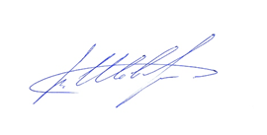

**С уважением,**

**Директор Ассоциации С.В. Шевелёв**

Приложение:

1. Письмо-приглашение для рассылки.

Приложение 1.

Письмо-приглашение на **Всероссийский онлайн-семинар**

**«Проверки ОУ контролирующими органами:**

**что необходимо знать руководителю и сотрудникам»**

**Уважаемые коллеги!**

**23-24 июля 2020 года** пройдет Всероссийский онлайн-семинар **«Проверки ОУ контролирующими органами: что необходимо знать руководителю и сотрудникам».**

**Участие слушателей в мероприятии осуществляется на некоммерческой основе (бесплатно)** за счет средств Ассоциации и партнеров мероприятия**.** Для членов Ассоциации предусмотрена расширенная деловая программа.

**Эксперт семинара:** **Кандриков Сергей Владимирович**, кандидат политических наук, директор АНО Центр правовой поддержки «Профзащита».

**В рамках онлайн-семинара будут рассмотрены следующие вопросы:**

**23 июля 2020г. Секция №1: «Нормативно-правовая основа проведения проверок»**

* Государственная регламентация образовательной деятельности. Государственный контроль (надзор) в сфере образования. Федеральный государственный контроль качества образования;
* Обязательные требования законодательства в сфере образования;
* Виды проверок, цели, задачи и основания для их проведения. Порядок и сроки проведения проверок;
* Подготовка ОУ к проведению проверки. Права и обязанности сотрудников ОУ во время проведения проверки. Права и обязанности должностных лиц при осуществлении контроля (надзора);
* Меры, применяемые органом контроля и надзора, при неисполнении предписания об устранении выявленных нарушений;
* Порядок обжалования результатов проверки в случае несогласия с ними администрации ДОУ, основания для признания результатов проверки недействительными.

**24 июля 2020г. Секция №2: «Типичные нарушения ОУ обязательных требований законодательства в сфере образования»**

* Нарушения, выявляемые при проведении федерального государственного контроля качества образования и их профилактика;
* Нарушения, выявляемые при проведении государственного контроля (надзора) в сфере образования и их профилактика (нарушения при разработке и принятии локальных актов ОУ;
* Нарушения требований к предоставлению платных образовательных услуг, нарушения при реализации услуг в сетевой форме, другие нарушения);
* Административные правонарушения в сфере образования.

**Для всех желающих принять участие в работе онлайн-семинара обязательна предварительная регистрация на официальной странице мероприятия:**

<https://educationmanagers.ru/events1/aroo230720/>

**Бесплатная регистрация доступна по промо коду Y9XV5**

За более подробной информацией обращайтесь в организационный комитет,

тел.: +7 (495) 120-59-07, www.educationmanagers.ru



**С уважением,**

**Директор Ассоциации С.В. Шевелёв**